Sprint 1

Estructura básica
El comienzo de este proyecto se ha basado en la creación de las primeras páginas de la aplicación con HTML5 y su diseño responsive con Bootstrap.
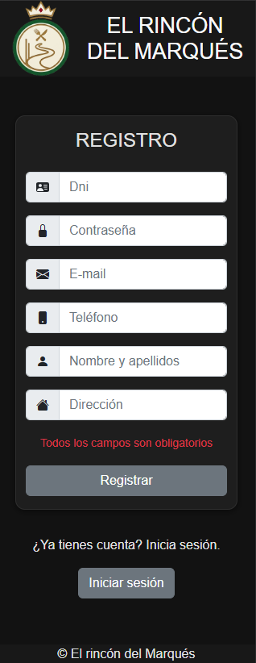

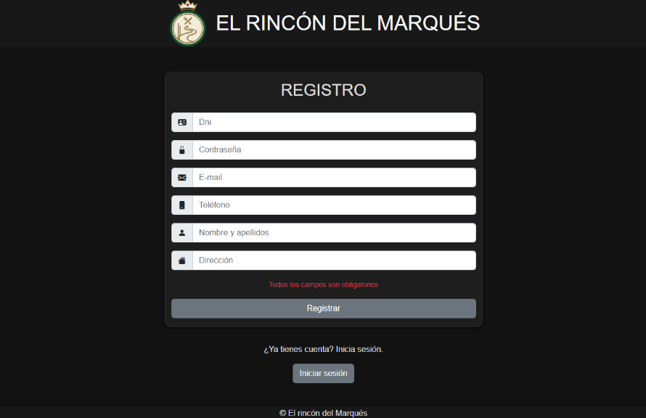

Podemos ver el registro de usuarios como ejemplo.

Son destacables las opciones para navegar entre páginas: por ahora se puede cambiar entre el inicio de sesión y registro y también se puede cambiar entre las diferentes páginas de los usuarios.

Base de datos
La base de datos sigue es la siguiente (modelo relacional):
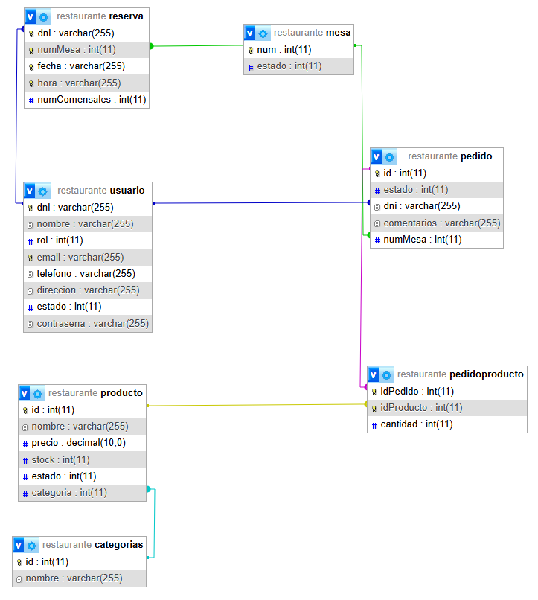
Las relaciones que se pueden observar siguen una regla de modificación en cascada y una regla de borrado restringir. Con estas reglas podemos mantener la integridad de los datos y evitar problemas de pérdida de datos. Explicado de forma sencilla se restringe el borrado de claves primarias con relaciones para no perder datos guardados sobre la asistencia de clientes al local y sus pedidos. Estos datos se deben conservar durante años por ley.

Inicio de sesión
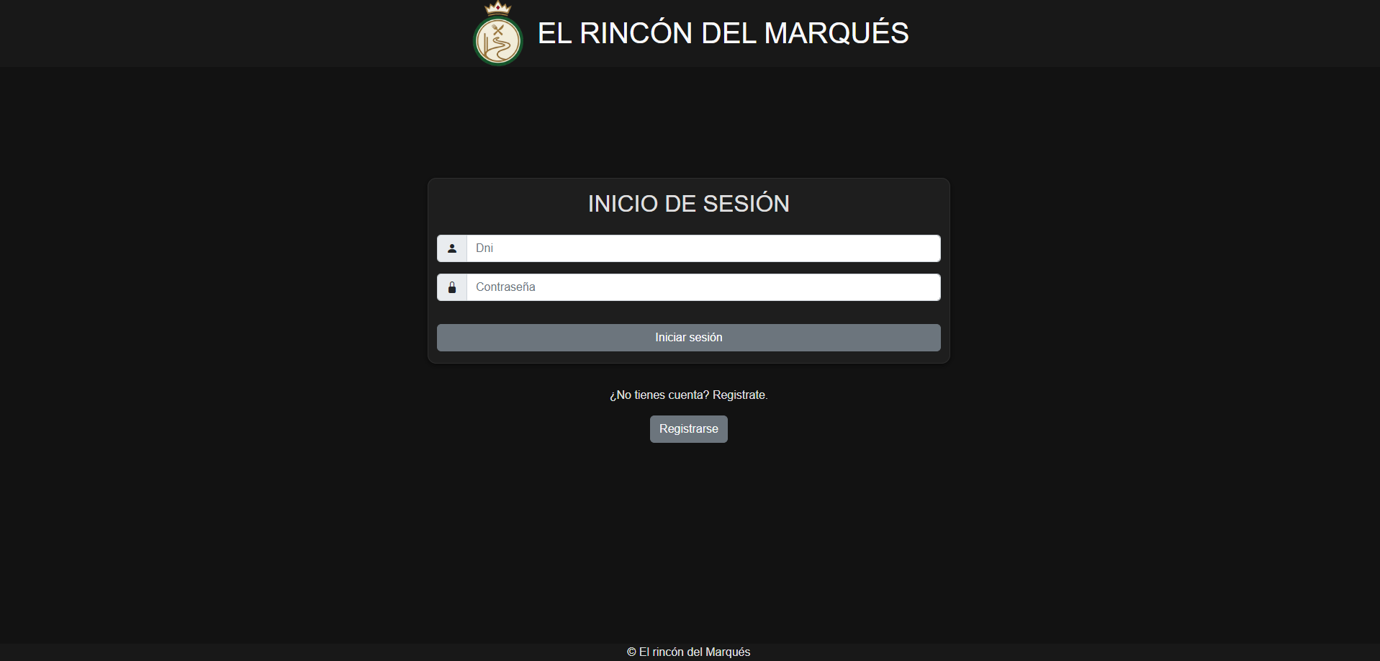
El inicio de sesión es simple y cumple lo necesario, permite acceder a tu cuenta mediante el dni y la contraseña. Se han añadido varias funcionalidades: inicio de sesión automático si no se cierra la sesión ni el navegador, seguridad en las páginas que requieren un inicio de sesión para su acceso y un cierre de sesión en las mismas.

Registro
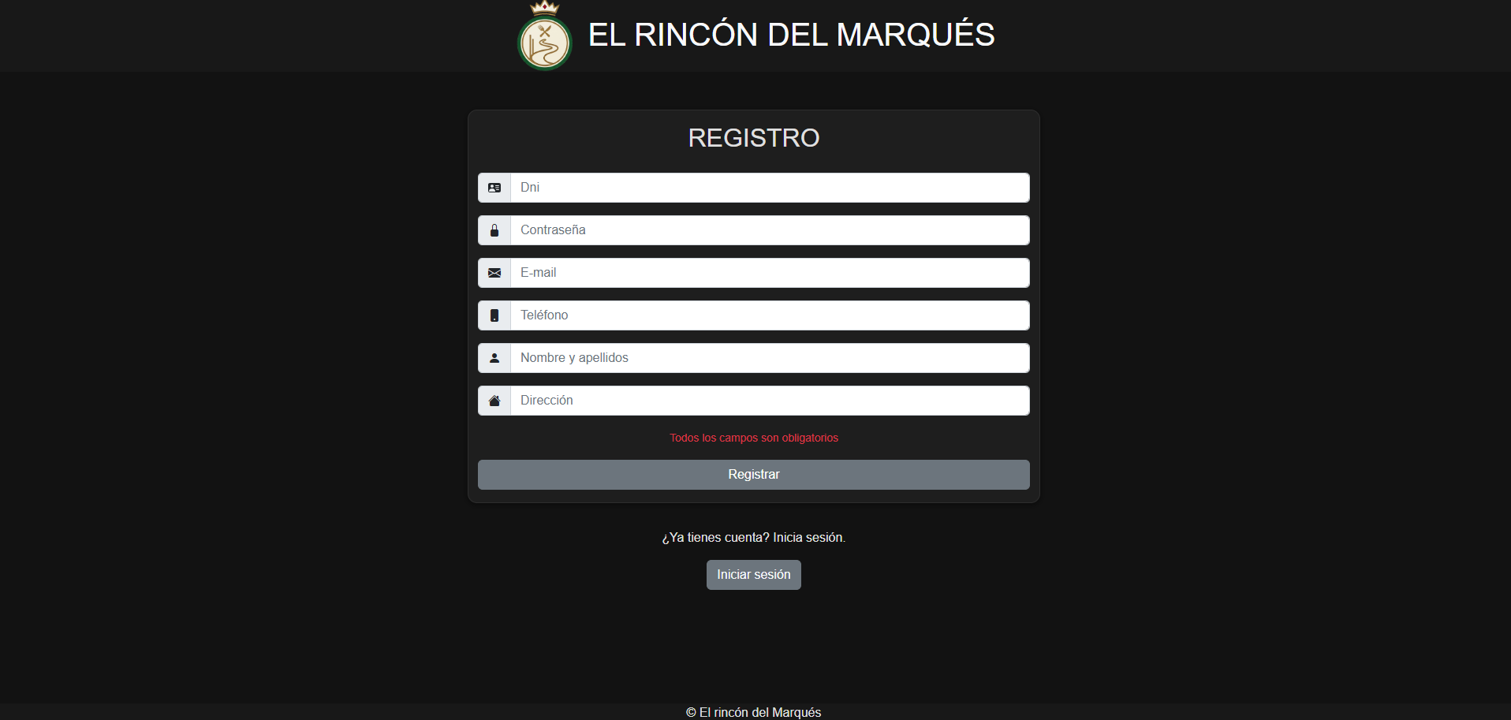
Es como el inicio de sesión pero recoge todos los datos a guardar, si el usuario usa un dni o E-mail ya registrado en la base de datos se le informa mediante un mensaje en pantalla.

Categorías y productos
Las primeras funcionalidades a implementar son el creado, visualizado, modificación y borrado de categorías y productos desde la vista del encargado, el resultado ha sido el siguiente:

Las categorías cuentan con la posibilidad de modificar su nombre y ser eliminadas.
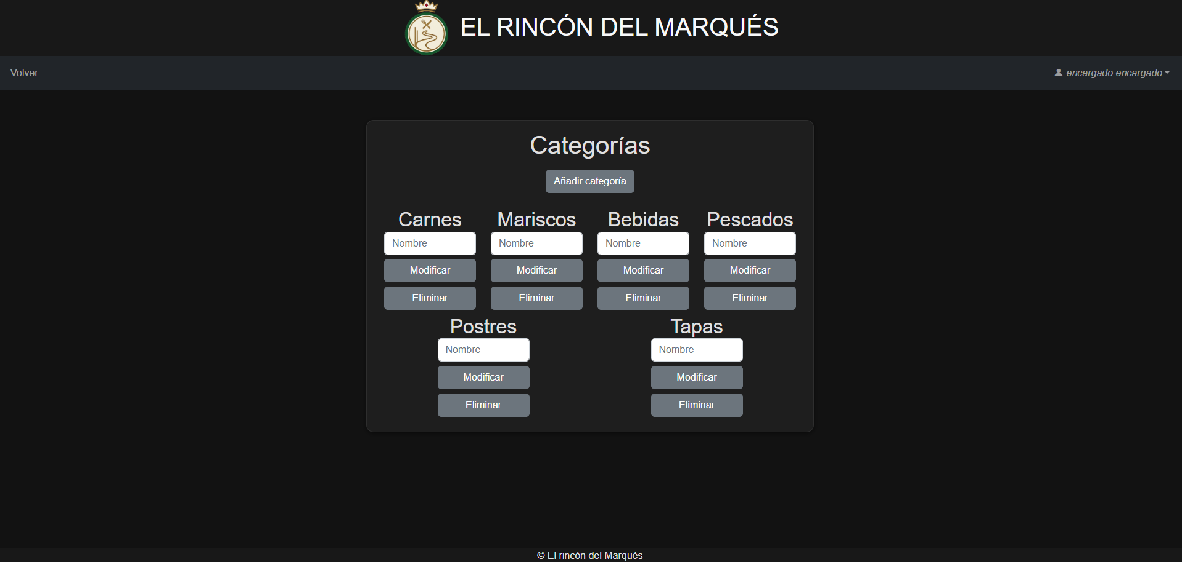

Para los productos se pueden crear, activar y desactivar, eliminar y modificar tanto su nombre y precio como su stock y categoría.
